**Вопросы 💎**

1. **Как сделать так, чтобы при просмотре на телефоне текст стал читаемым, а картинка - большой?**

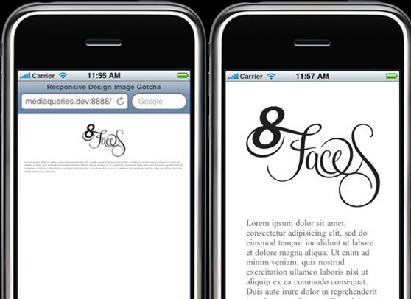

<meta name="viewport" content="width=device-width>

1. **В чём разница между отзывчивым и адаптивным веб-дизайном?**

Отзывчивый – один макет на все устройства. Адаптивный – макет меняется в зависимости от размера устройства (экрана).

1. **Какие величины лучше использовать для шрифтов в гибком дизайне?**

Проценты или em

1. **Какой вид верстки использован на этой картинке? К какой категории шаблонов он относится?**

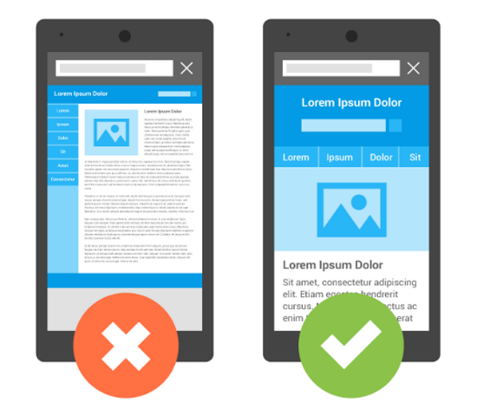

Адаптивная верстка. Шаблон Layout Shifter

1. **Как задать стили для экранов шириной от 800 до 1200 пикселей?**

@media screen and (min-width: 800px) and (max-width: 1200px)

1. Приведите минимум 2 примера как подключать медиазапросы?
2. **Как можно задавать гибкие изображения?**

max-width: 100%

1. **Как задать стили только для landscape поворота экрана? И что вообще такое landscape и чем он отличается от portrait?**

@media screen and (orientation: landscape)

landscape

portrait

1. **Назовите минимум 3 способа как можно тестировать, как выглядит сайт при разных размерах экранов?**

* Chrome dev tools
* Сайт для проверки разрешений на разных размерах экрана <http://mattkersley.com/responsive/>
* Открывать самостоятельно на различных устройствах
* Сжимать-разжимать окно браузера

1. Самостоятельно изучите, как можно подключить несколько картинок разных размеров через один тег <img>?